**数据服务权限功能说明**

## 授权功能说明

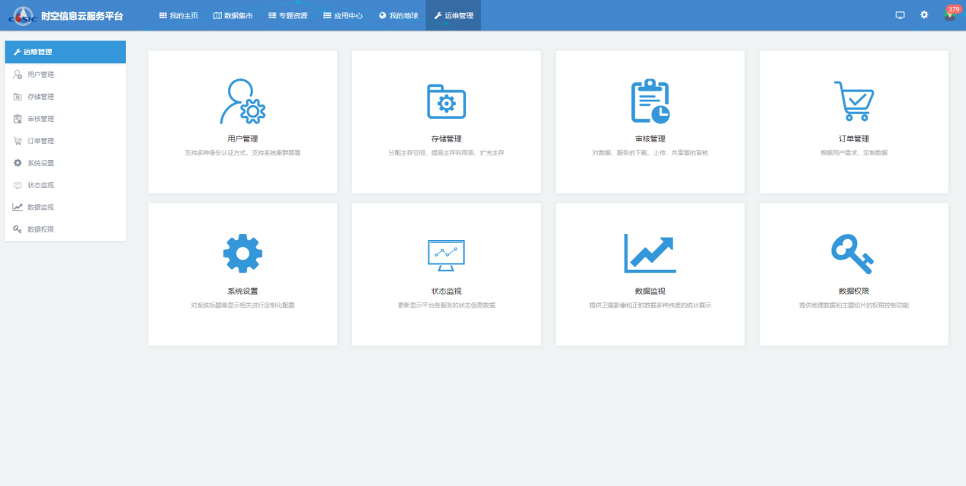

**1、点击“运维管理”>“数据权限”，打开授权页面。**

**2、授权：**

授权分为主题授权和数据授权

1）数据授权：

a.创建方式一

在数据权限页面点击“生成数据token”按钮，可以对矢量或影像数据进行批量授权。选取数据之后，点击“确认添加”按钮，设置完授权时长和授权用户以及到期后是否自动续期操作，即可创建新的数据授权。

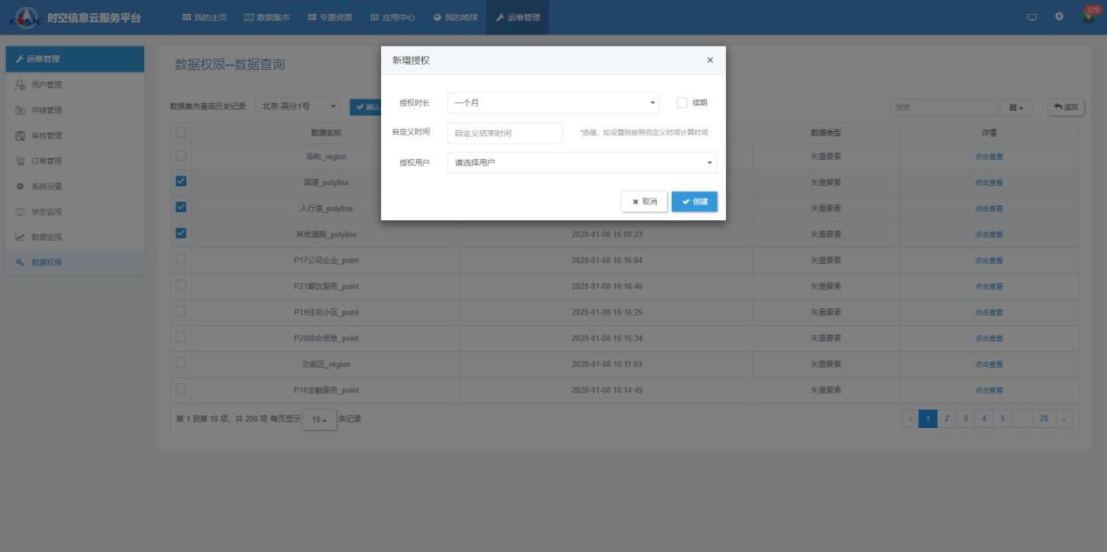

b.创建方式二

在数据详情页面，对于未授权的矢量或影像数据，点击“发布链接”按钮，可对当前数据快速创建授权。默认授权时长为一个月，授权用户为所有用户。

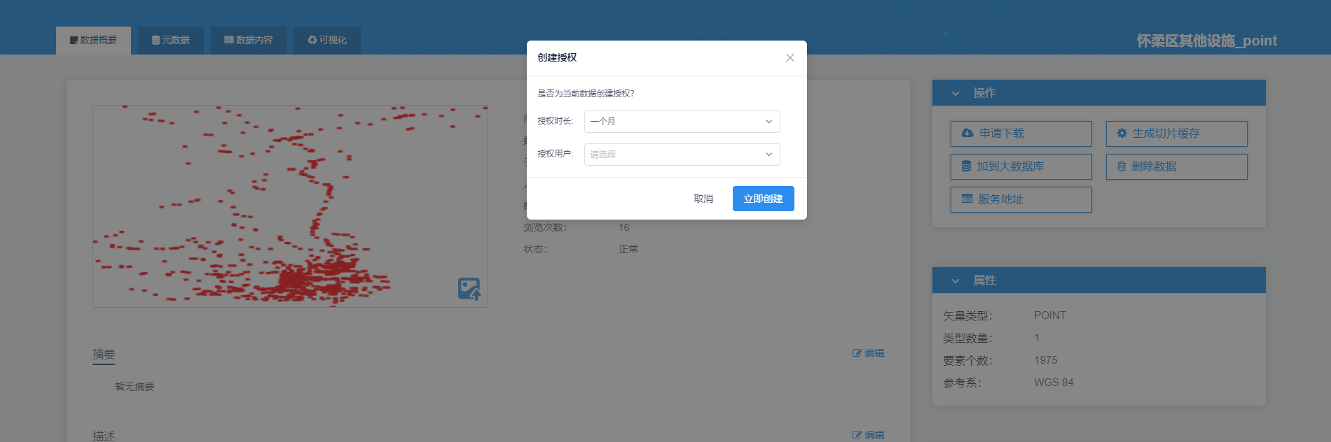

1. 主题授权：

a.创建方式一

在数据权限页面点击“生成主题token”按钮，可以对主题进行批量授权。选取主题之后，点击“确认添加”按钮，设置完授权时长和授权用户以及到期后是否自动续期操作，即可创建新的主题授权。

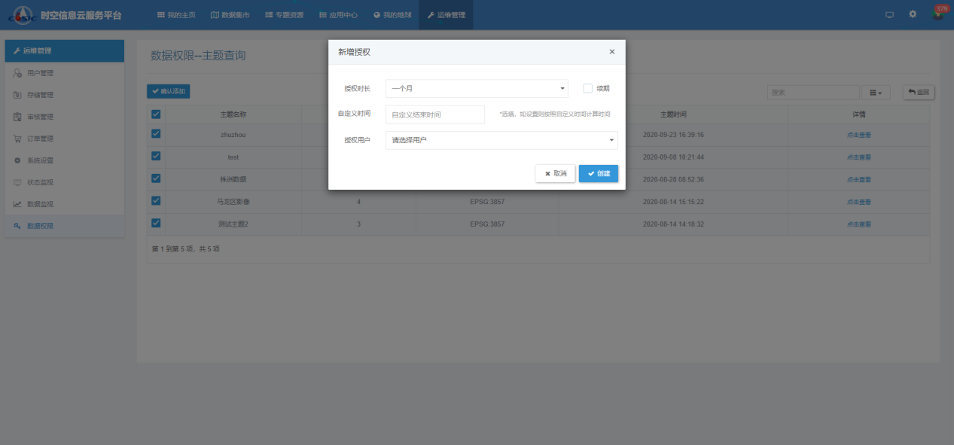

b.创建方式二

在“主题管理”>”主题列表”页面，对于未授权的主题，点击“地址”按钮，可对当前主题快速创建授权。默认授权时长为一个月，授权用户为所有用户。

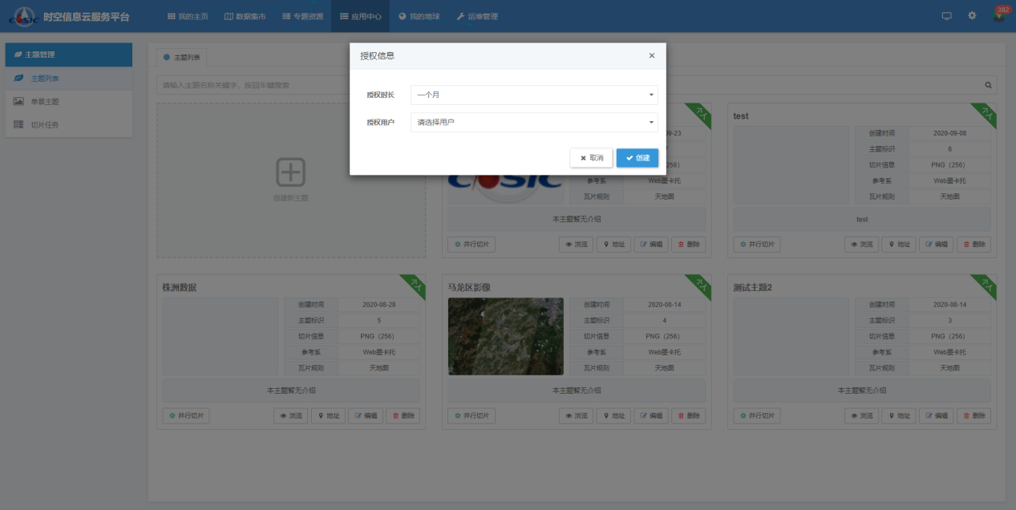

c.创建方式三

在“主题管理”>”单景主题”页面，对于未授权的主题，点击列表操作栏中的“服务地址”图标，可对当前主题快速创建授权。默认授权时长为一个月，授权用户为所有用户。

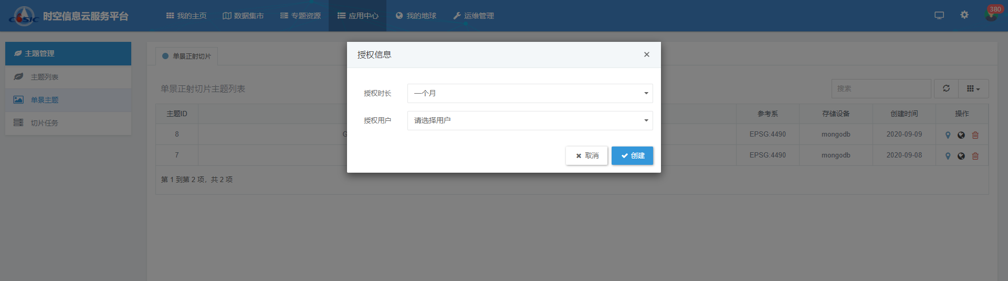

**注**：授权完成之后，可在授权列表页面查看授权密钥及其它相关信息，可以随时启动或停用授权，可对已经选取的数据进行删除或者添加新的数据，可修改授权时长和到期是否自动续期功能。

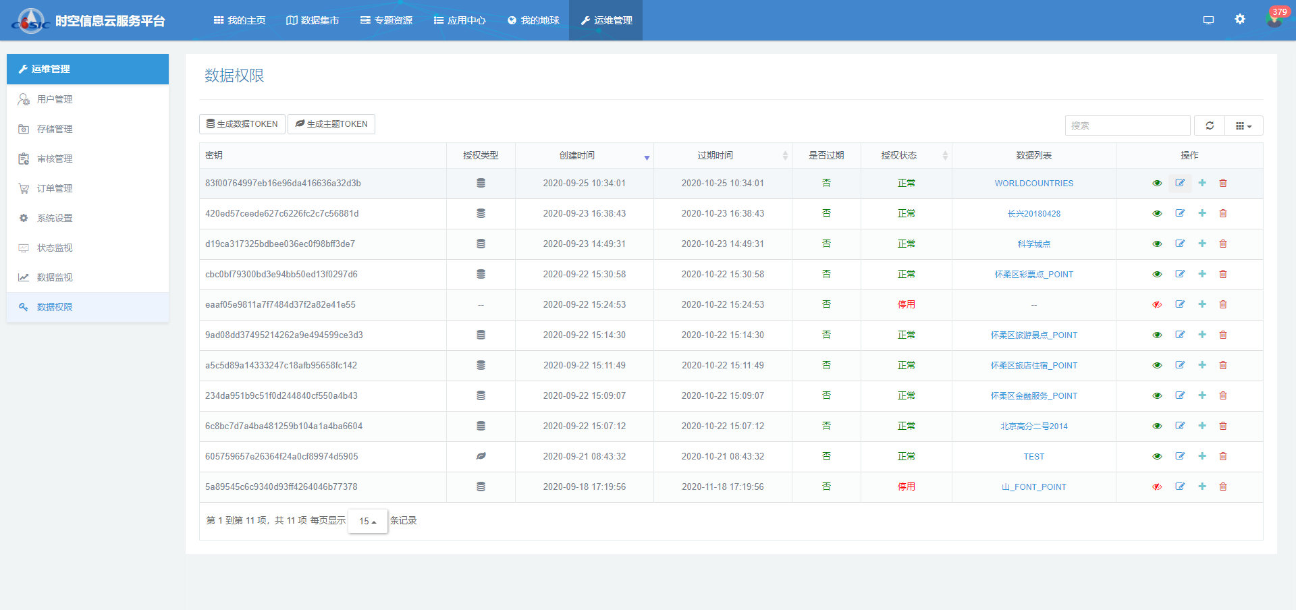

1. **数据调用说明**
2. 数据地址查看：

在数据详情页面，对于已经授权过的数据，点击“发布链接”按钮，即可查看发布链接，可复制地址链接进行查看和调用（具体调用方式可参见OGC服务加载说明文档）。

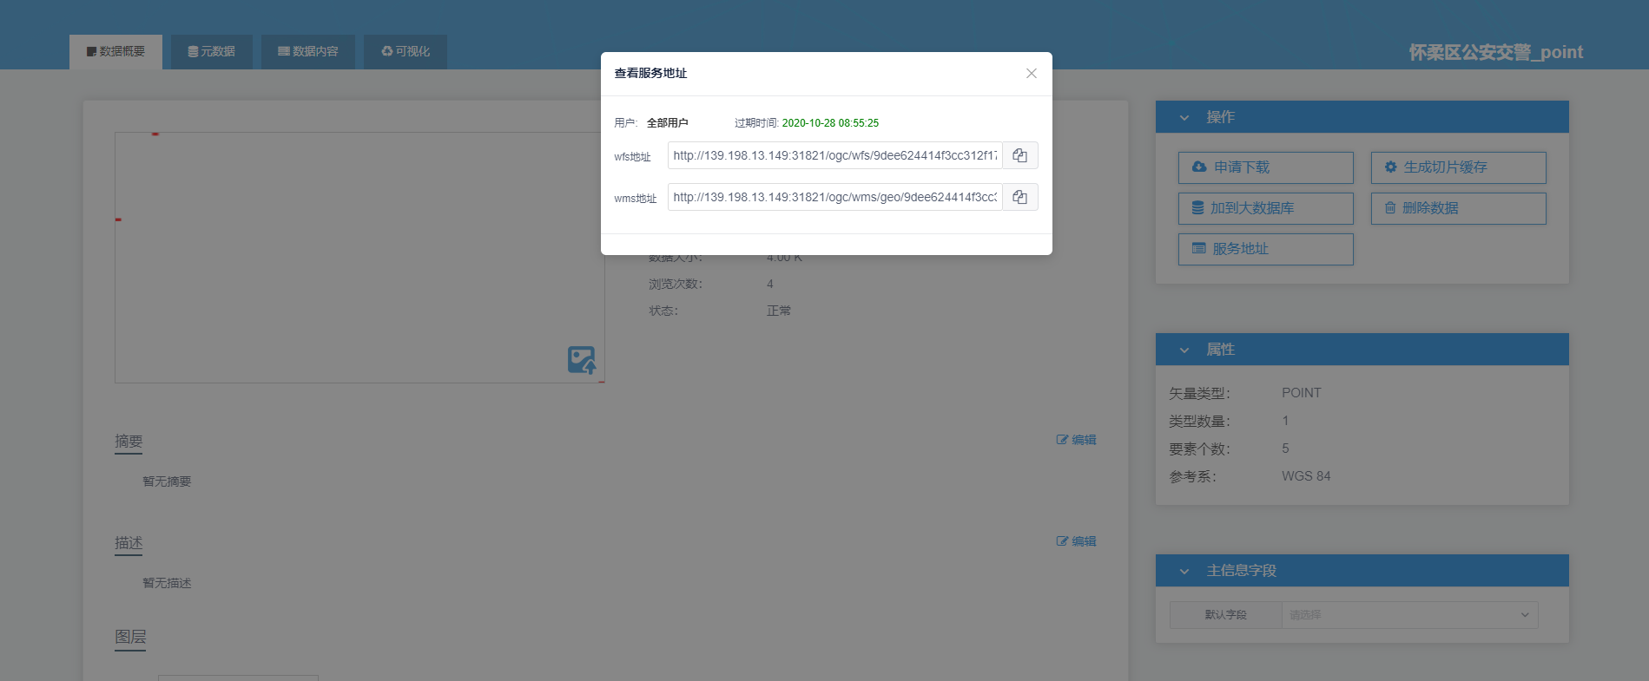

以下列出地址参数，供开发参考

a. WFS授权地址（矢量数据）

示例：

<http://192.168.1.218:31821/ogc/wfs/0da29c2150224472826fd0a0509afbb8?Request=GetCapabilities&Service=WFS&Version=2.0.0>

url中，绿色文字为数据服务的api地址，需根据实际ip或域名替换

url中，红色文字代表授权token，为上一节中申请得到

|  |  |
| --- | --- |
| 参数 | 值 |
| Request | GetCapabilities |
| Service | WFS |
| Version | 2.0.0 |

b. WMS授权地址（矢量数据）

示例：

<http://192.168.1.218:31821/ogc/wms/geo/0da29c2150224472826fd0a0509afbb8?Request=GetCapabilities&Service=WMS&Version=1.3.0>

url中，绿色文字为数据服务的api地址，需根据实际ip或域名替换

url中，第一个红色文字代表必须为geo，代表矢量服务

url中，第二个红色文字代表授权token，为上一节中申请得到

|  |  |
| --- | --- |
| 参数 | 值 |
| Request | GetCapabilities |
| Service | WMS |
| Version | 1.3.0 |

c. WMS授权地址（影像数据）

示例：

<http://192.168.1.218:31821/ogc/wms/img/e8676f9ee6bd6394efe30bebd62139db?Request=GetCapabilities&Service=WMS&Version=1.3.0>

url中，绿色文字为数据服务的api地址，需根据实际ip或域名替换

url中，第一个红色文字代表必须为img，代表影像服务

url中，第二个红色文字代表授权token，为上一节中申请得到

|  |  |
| --- | --- |
| 参数 | 值 |
| Request | GetCapabilities |
| Service | WMS |
| Version | 1.3.0 |

d. WMTS授权地址

示例：

<http://192.168.1.218:31821/ogc/wmts/e8676f9ee6bd6394efe30bebd62139db?SERVICE=WMTS&request=GetCapabilities&version=1.0.0>

url中，绿色文字为数据服务的api地址，需根据实际ip或域名替换

url中，红色文字代表授权token，为上一节中申请得到

|  |  |
| --- | --- |
| 参数 | 值 |
| Request | GetCapabilities |
| Service | WMTS |
| Version | 1.0.0 |

1. 主题地址查看：

在“主题管理”>”主题列表”页面，对于已经授权过的主题，点击“地址”按钮；或者在“主题管理”>”单景主题”页面，对于已经授权过的主题，点击列表操作栏中的“服务地址”图标，即可查看发布链接，可复制地址链接进行查看和调用（具体调用方式可参见OGC服务加载说明文档）。

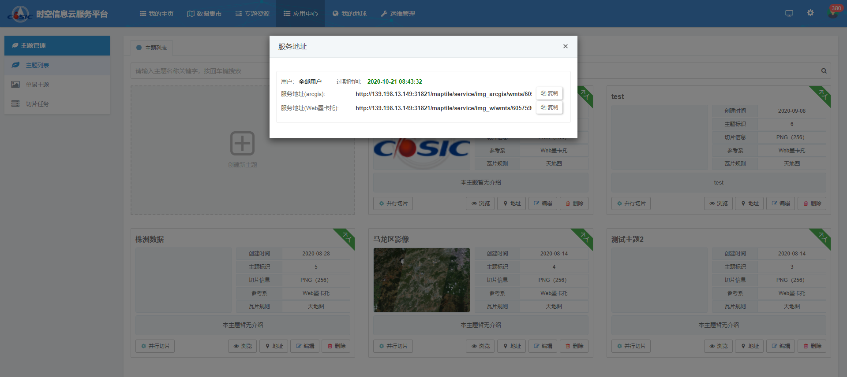

主题服务授权地址（目前仅提供WMTS服务）

示例：

<http://139.198.13.149:31821/maptile/service/img_arcgis/wmts/605759657e26364f24a0cf89974d5905?service=wmts&request=GetCapabilities>

url中，绿色文字为数据服务的api地址，需根据实际ip或域名替换

url中，红色文字代表授权token，为上一节中申请得到

|  |  |
| --- | --- |
| 参数 | 值 |
| request | GetCapabilities |
| service | wmts |

平台原地址升级为授权地址说明：

本次更新后，所有地图数据调用均需要修改请求地址的前缀，URL的query参数部分不 做改变

例如原本影像的wms服务调用地址为：

http://58.22.5.62/grm_api/imgexpress/wms?SERVICE=WMS&VERSION=1.3.0&REQUEST=GetMap&FORMAT=image/png&TRANSPARENT=true&LAYERS=/opt/titangrm/data/platform_data/auto_product/20200920.GF1D.kbgbdjc15i/GF1D_PMS_E117.0_N24.6_20200920_L1A1256803965-PAN_fusion_ortho_bm_bs_bal.tif&StretchType=none_stretch&CRS=EPSG:3857&STYLES=&WIDTH=2561&HEIGHT=1137&BBOX=12866369.74589608,2786288.754428561,13062124.975334415,2873197.6555888066

现在则要将上面的请求地址改成：

http://58.22.5.62/grm_api/ogc/wms/img/e8676f9ee6bd6394efe30bebd62139db?Service=WMS&Version=1.3.0&Request=GetCapabilities